Kwas metanowy

________________________________________

________________________________________

imię i nazwisko

__________________ _________________

klasa data

1. Podkreśl miejsca występowania kwasu metanowego w przyrodzie i wymień jego zastosowania.

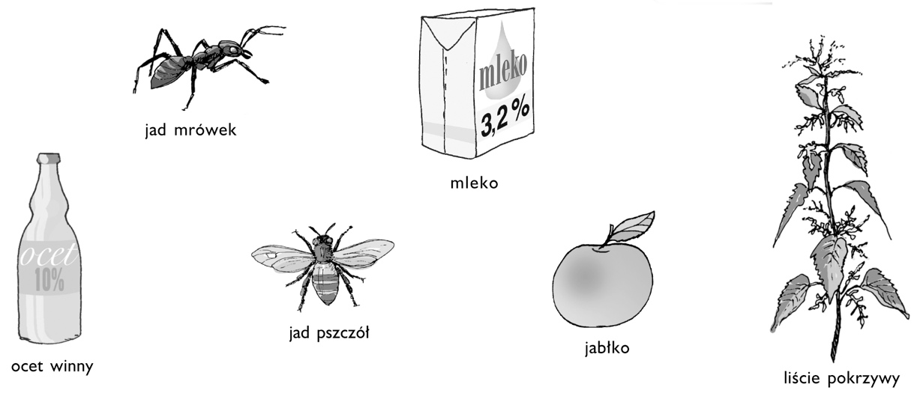

Kwas mrówkowy stosuje się do: ____________________________________________________________________________________

________________________________________________________________________________________________________________________

________________________________________________________________________________________________________________________

________________________________________________________________________________________________________________________

1. Napisz wzór ogólny kwasów karboksylowych i wzór sumaryczny kwasu metanowego. Określ liczbę atomów węgla w alkilu kwasu metanowego.

wzór ogólny kwasów karboksylowych: ___________________________________________________________________________

wzór sumaryczny kwasu metanowego: ___________________________________________________________________________  
liczba atomów węgla w alkilu: ______________________________________________________________________________________

1. Zaznacz grupę karboksylową we wzorze strukturalnym kwasu metanowego. Napisz równanie reakcji spalania całkowitego kwasu mrówkowego na podstawie zapisu słownego tej reakcji chemicznej.

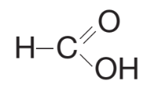Przebieg reakcji spalania całkowitego: kwas metanowy + tlen → tlenek węgla(IV) + woda  
Równanie reakcji chemicznej: ___________________________________________________________________

1. Oblicz, ile gramów kwasu mrówkowego rozpuszczono w 320 g roztworu 10-procentowego. Policz, ile to cząsteczek.

|  |  |  |  |  |  |  |  |  |  |  |  |  |  |  |  |  |  |  |  |  |  |  |  |  |  |  |  |  |  |  |  |
| --- | --- | --- | --- | --- | --- | --- | --- | --- | --- | --- | --- | --- | --- | --- | --- | --- | --- | --- | --- | --- | --- | --- | --- | --- | --- | --- | --- | --- | --- | --- | --- |
|  |  |  |  |  |  |  |  |  |  |  |  |  |  |  |  |  |  |  |  |  |  |  |  |  |  |  |  |  |  |  |  |
|  |  |  |  |  |  |  |  |  |  |  |  |  |  |  |  |  |  |  |  |  |  |  |  |  |  |  |  |  |  |  |  |
|  |  |  |  |  |  |  |  |  |  |  |  |  |  |  |  |  |  |  |  |  |  |  |  |  |  |  |  |  |  |  |  |
|  |  |  |  |  |  |  |  |  |  |  |  |  |  |  |  |  |  |  |  |  |  |  |  |  |  |  |  |  |  |  |  |

Odpowiedź: __________________________________________________________________________________________________________